ÖĞRENCİ FOTOĞRAFLARININ K12NET SİSTEMİNE YÜKLENMESİ – KOPYALANMASI VE İNDİRİLMESİ
K12NET sistemine öğrenci fotoğraflarını ister toplu, ister tek tek yükleyebilirsiniz.
Öğrenci fotoğraflarını tek tek yüklemek için “Öğrenci İşlemleri” ana modülü altında yer alan “Okul Kayıt” ekranına geliniz.
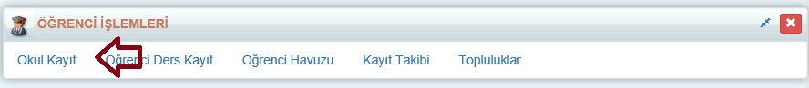
Öğrencinin isminin üstüne tıklayıp “Öğrenci Detay Ekranı” na ulaşınız.
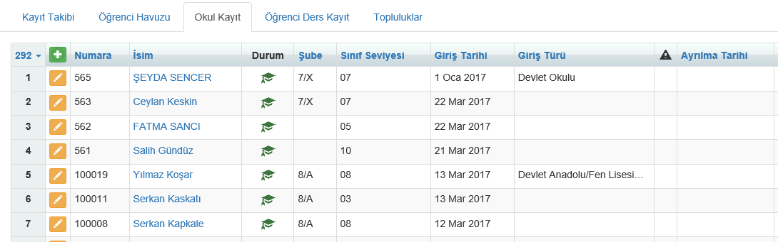
Sol Üst Köşede Kalem butonuna tıklayınız.
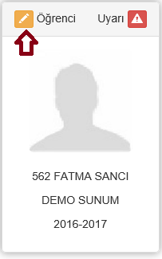

Hangi eğitim – öğretim yılı için yükleme yapacaksanız o yılın artı butonuna tıklayınız. Fotoğraflardan artıya basıp dosyadan seç diyerek yükleyebilirsiniz. Daha sonra kaydet deyip kapatmalısınız.
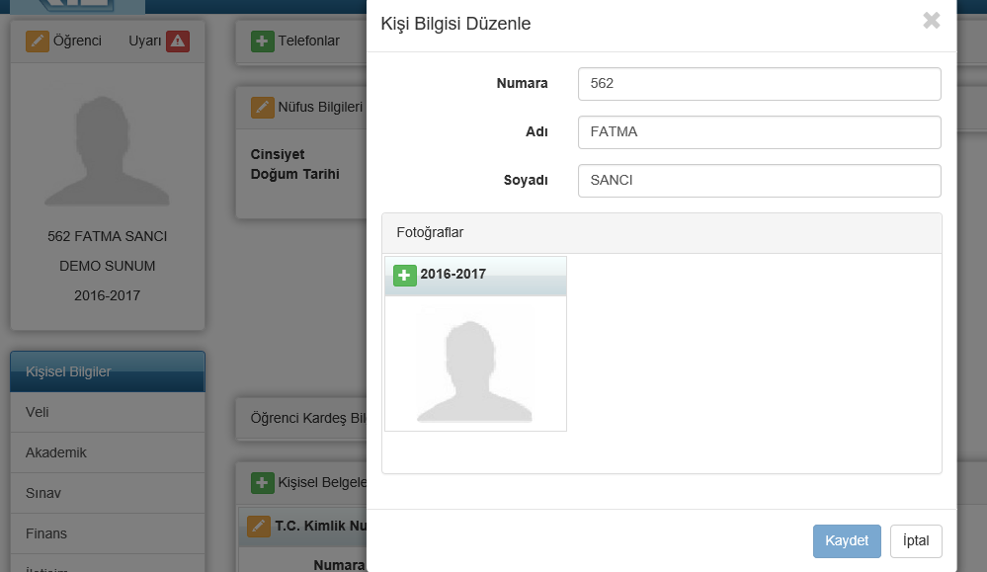

Öğrenci resimlerini toplu yüklemek için 5 şart bulunmaktadır.
- Öğrenci fotoğrafları numaraları veya T.C. kimlik numaraları ile kaydedilmelidir.
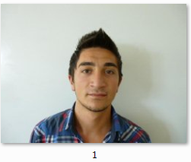
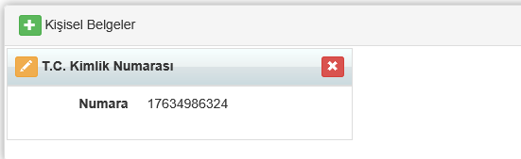
- Yükleme yapacağınız klasör zip formatında olmalıdır.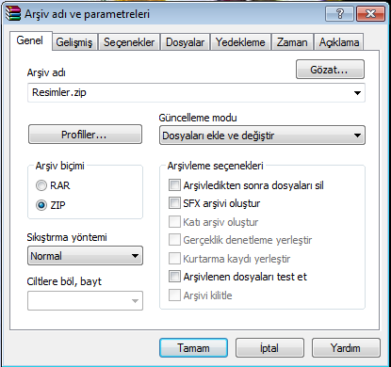
Uyarı: RAR formatında olduğunda kabul etmeyecektir.
- Zip dosyanızın boyutu 25 MB tan küçük olmalıdır. Zip yapıldığında 25 MB tan büyükse birkaç parçaya bölüp yükleyebilirsiniz.
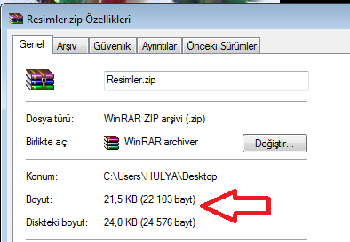
4- Her bir resmin boyutu 200KB’dan küçük olmalıdır.
5- Fotoğraflar jpeg veya png formatında olmalıdır.

Bu 5 şartı sağladıktan sonra Okul Kayıt ekranına geliniz.
Ekranının sağ üst köşesinde bulunan işlemler linkine tıklayınız.
İşlem seçim penceresinde Toplu Resim Yükleme linkine tıklayınız.
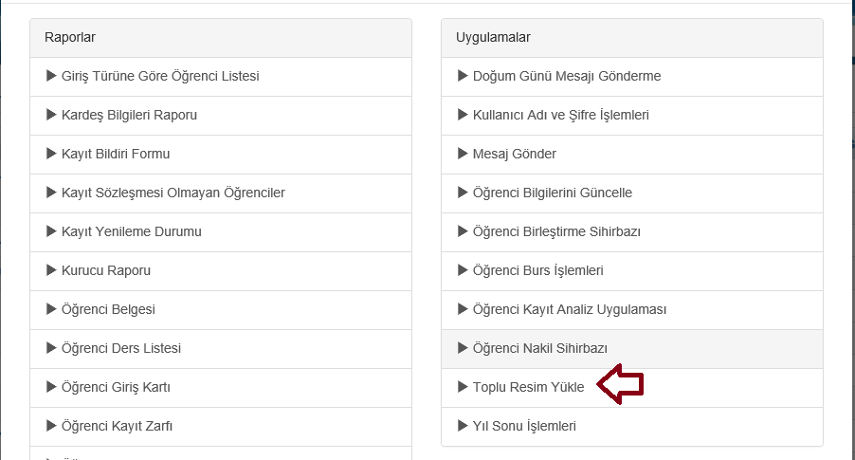
Açılan Ekranda İşlem türü kısmında 3 seçenek bulunmaktadır.
Sisteme resimleri yüklemek için Yükleme var olan resimleri bulunulan yıla var olan bir yıldan kopyalamak için Kopyalama ve var olan resimleri sistemden zip olarak indirmek için İndir seçeneğini kullanabilirsiniz.
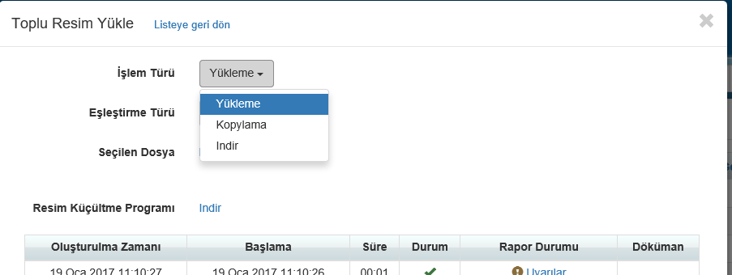
Resimleri Yüklemek için Yükleme seçeneğini seçtikten sonra, eşleştirme türünden okul numarasına göre mi yoksa Tc numarasına göre mi yükleyecek bunu belirlemelisiniz.
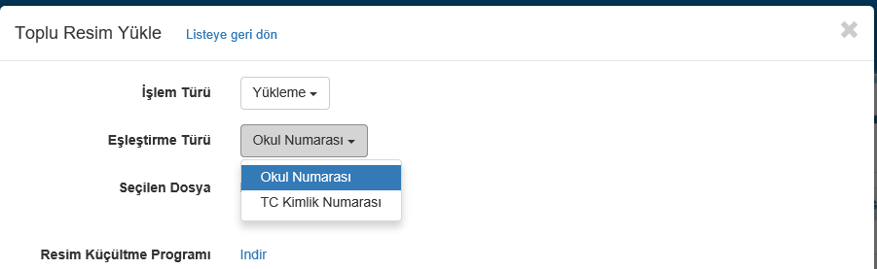
Daha sonra da seçilen dosya kısmında Dosya Yükle diyerek zip dosyasını sisteme yüklemelisiniz.
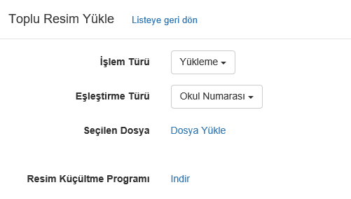
Daha sonra başla diyerek resimlerin öğrencilere yüklenmesini sağlayabilirsiniz.
Eğer resimlerde hata varsa uyarılar şeklinde gözükmektedir.
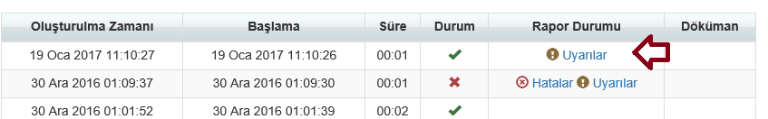

Aşağıdaki uyarılarda resimlerin 200KB’dan büyük olduğunu söylüyor.
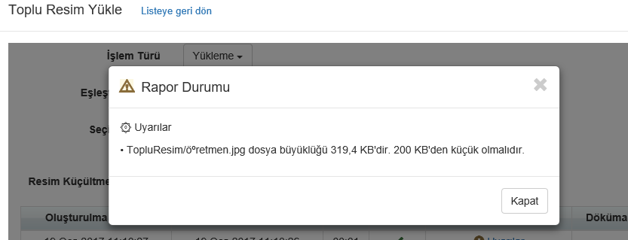
Bu resimlerin boyutlarını küçülttükten sonra tekrar yükleme yaptığınızda yeşil onay işareti ile resimlerin yüklendiğini gözlemleyebilirsiniz.
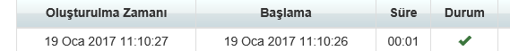
Not: Konuyla ilgili olarak yardım videolarından 1d-6 videosunu izleyebilirsiniz.

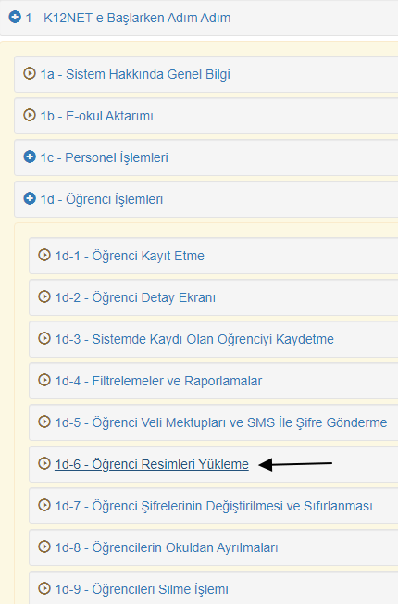

Öğrenci Resimlerini Farklı Yıla Kopyalama
Öğrenci resimlerini dilerseniz belirli bir yıldan kopyalayabilirsiniz.
Bunun için İşlem Türünü Kopyalama olarak değiştiriniz.

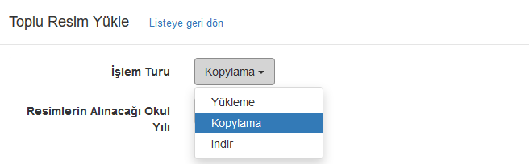
Daha sonra resimleri hangi yıldan yükleyecekseniz o yılı seçip Başla diyerek kopyalayabilirsiniz.
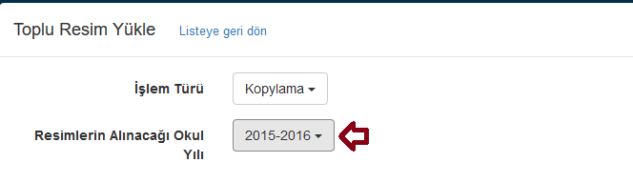
Öğrenci Resimlerini İndirme
Öğrenci resimlerinizi dilerseniz dışarıya da aktarıp alabilirsiniz. Yine bunun içinde İşlem Türünüz İndir olarak seçilmelidir.
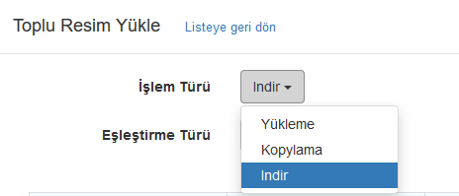
Daha sonra resimlerin Okul numarası mı yoksa TC numarası olarak inmesini istiyorsunuz onu seçip Başla diyerek indirebilirsiniz.
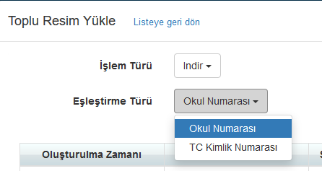
Bir hata ile karşılaşmanız durumunda destek@k12net.com adresimize mail gönderebilirsiniz.

